Обучаем, играя
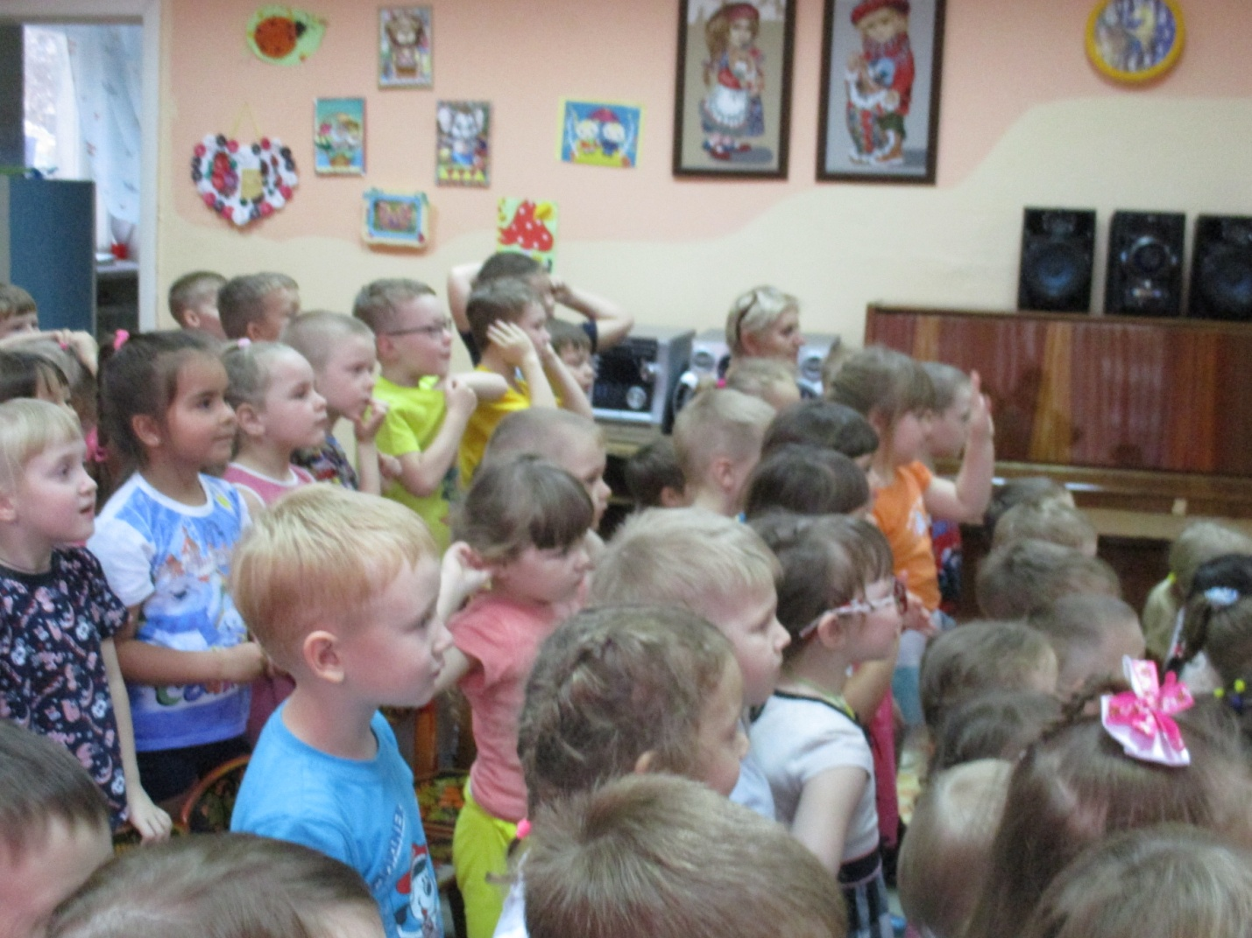

Раздел «Безопасность» при реализации ФГОС ДО ставит перед участниками образовательных отношений такие задачи , как
-Приобщить к правилам безопасного для человека и окружающего мира природы поведения;
-Формировать представления об осторожном и осмотрительном отношении к опасным для человека ситуациям
Одним из направлений работы является профилактика детского дорожного травматизма.
Наряду с тематическими занятиями, в детском саду данному разделу посвящаются физкультурные и музыкальные развлечения . В последнее время активизирована работа по данному направлению с театральными коллективами.
22 ноября 2018 года гостем детского сада был театральный коллектив«Лицедеи» г.Екатеринбурга .Дети не только посмотрели веселую постановку, но и приняли участие в игровой форме в поисках украденного светофорчика, вспомнили сигналы светофора, правила перехода улицы:
- Дорогу нужно переходить на зеленый свет светофора.
- Если свет зажегся красный -Стой! Нельзя идти! Опасно!
- Желтый свет — подожди!
- А зеленый свет — иди!
